

Republika ng Pilipinas
Lalawigan ng Laguna
Bayan ng Lumban
Tanggapan nG Sangguniang Bayan

SIPI SA KATITIKAN NG PULONG PANGKARANIWAN NG KGG. SANGGUNIANG BAYAN NG LUMBAN, LAGUNA NA GINANAP SA BULWAGANG ATTY. BENJAMIN E. AGARAO SR. NOONG IKA-24 NG NOBYEMBRE, 2020 SA GANAP NA IKA-10:00 NG UMAGA.

MGA DUMALO:
KGG. BELEN B. RAGA ----------------Tagapangulo/Pangalawang Punumbayan
KGG. RHODA DM. RABIE ---------------- Kagawad
KGG. ROSE ANN R. AÑONUEVO ---------------- Kagawad
KGG. GERONIMO P. SAMONTE JR. ---------------- Kagawad
KGG. SHERYLL TABLICO-GAURINO---------------- Kagawad
KGG. ORLANDO R. DE LUNA ---------------- Kagawad
KGG. JOHN ALBERT C. RANA ---------------- Kagawad
KGG. EDGARDO B. GONZALES ---------------- Kagawad
KGG. ARIEL D. AÑONUEVO ---------------- Pangulo-LNB
KGG. RENZO L. MATIENZO ---------------- Pangulo-SKF

DI-NAKADALO:
KGG. IRENEO R. BALDOVINO ---------------- Kagawad
(Nasa Opisyal na Gawain)

KAPASIYAHANG BLG. 93 T. 2020

KAPASIYAHANG PINAGTITIBAY ANG PAG-AMYENDA SA KAUTUSANG BAYAN BLG. 1 T. 2009 KAUTUSANG BAYAN NA NAGTATAKDA NA MULA SA ZAMORA STREET NATIONAL HIGHWAY HANGGANG SA PESCADORES AY “ ISANG PATUNGUHAN DAAN” (ONE WAY) GAYUNDIN ANG GENERAL LUNA STREET MULA SA PESCADORES PALABAS NG POBLACION PATUNGONG NATIONAL HIGHWAY ZAMORA STREET.

Akda ni : Kgg. Geronimo P. Samonte Jr.
Tagapangulo-Lupon ng Transportasyon

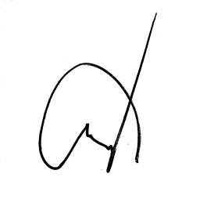
SAPAGKAT, marapat na palawigin ang kahabaaan ng nakatakdang isang patunguhan o “One Way”, partikular sa J.P. Rizal Street at Gen. A. Luna Street na dating hanggang sa Jacinto Street lamang at gawing hanggang sa Pescadores St. sa Barangay Segunada Pulo hanggang sa Zamora St. o National Road sa Barangay Primera Parang, upang higit na maging maayos ang daloy ng trapiko sa mga nasabing lansangan;

SAPAGKAT, ang daloy ng trapiko sa mga bahagi ng J.P. Rizal at Gen. A. Luna na nasasakupan ng Barangay Primera Pulo ay kapwa nagsisikip lalo na kung rush hour at ang pagtatakda nito bilang isang patunguhan, J.P. Rizal St., One Way patungo sa direksyon patungong huli at Gen. A. Luna One Way patungo sa direksyon pailaya, ay isang pangmatagalang solusyon upang paluwagin ang mga lansangan at matugunan ang mga suliranin hinggil sa labis na abala sa mga motorist dulot ng pagsasalubungan ng mga sasakyan;

SAPAGKAT, ang maayos na daloy ng mga sasakyan ay indikasyon ng maayos na pamayanan;

DAHIL DITO, sa mungkahi ni Kgg. Geronimo P. Samonte Jr. na pinangalawahan nina Kgg. Rhoda DM. Rabie at Kgg. John Albert Rana at sinang-ayunan ng lahat ng nagsidalo, ay

IPINASIYA NA, gaya ng dito ay ginawang PAGPAPASIYA NA, pagtibayin ang kapasiyahan na pinagtitibay ang pag-amyenda sa Kautusang Bayan Blg. 1 T. 2009, kautusang bayan ng nagtatakda na mula sa Zamora Street National Highway hanggang sa Pescadores ay “isang patunguhan daan” (one way), gayundin ang General Luna Street mula sa Pescadores palabas ng poblacion patungong National Highway Zamora Street;

IPINASIYA PA RIN, na pagtibayin ang isang Kautusang Bayan para dito:

KAUTUSANG BAYAN BLG. 05 T. 2020

KAUTUSANG BAYAN NA NAG-AAMYENDA SA KAUTUSANG BAYAN BLG. 01 T. 2009, UPANG PALAWIGIN ANG KAHABAAN NG ISANG PATUNGUHANG DAAN (ONE WAY) SA MGA LANSANGAN JP RIZAL AT GEN. A LUNA, MULA ZAMORA STREET. (NATIONAL ROAD) HANGGANG PESCADORES STREET. VIA JP RIZAL STREET., AT MULA PESCADORES STREET HANGGANG ZAMORA STREET. (NATIONAL ROAD) VIA GEN. A. LUNA STREET.

PANGKAT I. Pagpapalawig ng Isang Patunguhang Daan (One Way) – itinatakda sa pamamagitan ng Kutusang ito ang paglawig ng kahabaan ng isang patunguhang daan sa mga lansangan ng JP Rizal at Gen. A. Luna, na magmumula Zamora Street hanggang Pescadores Street via JP Rizal sa direksyon patungong huli, at mula Pescadores Street hanggang Zamora Street (National Road) via Gen. A. Luna, sa direksyon patungong ilaya.

PANGKAT II. Pagbabawal sa Pagpasok sa mga Isang Patunguhang Daan – Mahigpit na ipinagbabawal ang pagpasok ng lahat ng uri ng sasakyan sa mga isang patunguhang daan na itinakda ng Kautusang ito. Hindi maaaring sumalungat ang anumang uri ng sasakyan sa direkyon ng trapiko patungong huli via JP Rizal Street, at anumang uri ng sasakyan sa direksyon ng trapiko patungong ilaya via Gen. A. Luna Street.

PANGKAT III. Paglalagay ng mga “One Way” Signage o Karatula – Ang pamahalaan bayan sa pamamagitan ng Tanggapan ng Pambayang Inhinyero ay maglalagay ng mga One Way signage sa mga pangunahing malalaking panulukan/kanto na sinasaklaw ng isang patunguhang daan para sa kabatiran ng mga motorista lalo na ang mga hindi naninirahan sa bayan ng Lumban.

PANGKAT IV. Ang Kaukulang Multa sa Bawat Paglabag – Ang sinumang mahuli na lumalabag sa itinatadhana ng Kautusang ito ay papatawan ng multang Limandaang Piso (P 500.00).

PANGKAT V. Mga Tagapagpatupad – Inaatasan ang mga itinalagang traffic officers, enforcers, kagawad ng Pambansang Kapulisan o/at mga inatasang tauhan ng lokal na pamahalaan na ipatupad ang mga isinasaad ng Kautusang ito.

PANGKAT VI. Pagpapaskil ng Sipi ng Kautusang Bayan – Ang pinagtibay na sipi ng Kautusang Bayang ito ay ipapaskil sa mga hayag na lugar para sa kabatiran at pagtalima ng mga mamamayan.

PANGKAT VII. Pagsasakatuparan – Ang Kautusang Bayang ito ay dagling magkakabisa matapos na maisakatuparan ang mga hakbanging panglehislatura na hinihingi ng batas.

INAATASAN ang Kalihim ng Sangguniang Bayan na magpadala ng sipi ng Kautusang Bayang ito ang mga kinauukulang tanggapan para sa kanilang kabatiran at kaukulang hakbangin.

PINAGTIBAY, ngayonbg ika-24 ng Nobyembre, 2020.
CORAZON B. PADUA
Kalihim ng Sangguniang Bayan
Nagpatotoo :

BELEN B. RAGA
Tagapangulo/ Pangalawang Punumbayan
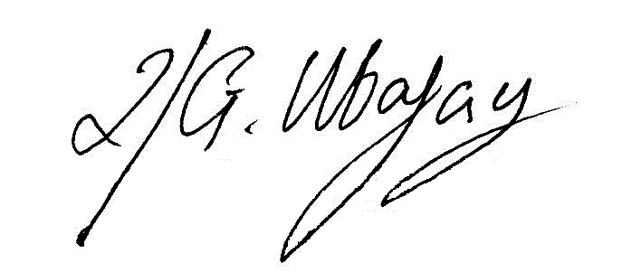
Pinagtibay :

ROLANDO G. UBATAY
Xcerpt112420res93KB05
Punumbayan

